新 书 推 荐

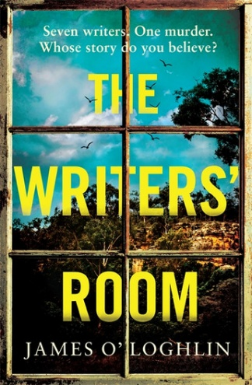
中文书名：《编剧室》
英文书名：THE WRITERS' ROOM
作 者：James O'Loghlin
出 版 社：Echo/Bonnier Books UK
代理公司：ANA/Brady
页 数：400页
出版时间：2026年11月
代理地区：中国大陆、台湾
审读资料：电子稿
类 型：惊悚悬疑

内容简介：

一部暴风雪山庄式推理悬疑小说，情节曲折、悬念迭起，又不乏黑色幽默。读者在《说谎者》（Liars）中初次认识的业余侦探芭布·扬（Barb Young），将在新的冒险中凭借个人魅力、不动声色的调查手段，以及世上最能让人放下戒心的盘问技巧，着手查清一桩离奇死亡事件的真相。

本书尤其适合喜爱珍妮丝·哈莱特（Janice Hallett）的作品、安东尼·霍洛维茨（Anthony Horowitz）的《喜鹊谋杀案》（Magpie Murders）以及电影《利刃出鞘》（Knives Out）的读者。

***

七位作家，一桩谋杀案。谁的故事才可信？

克拉拉·纽瑟姆（Clara Newsome）去世时年仅二十二岁。她是一位天赋惊人的作家，似乎注定会在文坛大放异彩。

二十年后，她的四位挚友都已事业有成，成为成功的编剧和制片人。如今，他们终于决定将克拉拉生前唯一的一部小说改编成电视剧，还请来她的儿子泽维尔（Xavier）协助创作。他们将在新南威尔士州南部高地的一座偏僻庄园里闭门创作，花十天时间集思广益，讲述一个等待了二十年的故事。这能出什么岔子呢？

事实证明，麻烦可大了。管家芭布·扬（Barb Young）刚刚在附近的崖底发现了一具尸体。

警方倒很乐意将这起死亡认定为意外，芭布却不会接受这种省事的说法。她开始追问那些谁也不愿回答的问题，并逐渐发现，编剧室里的每个人都有所隐瞒。而克拉拉之死的真实故事，或许并不是他们这些年来一直讲述的那个版本。

詹姆斯·奥洛克林（James O'Loghlin）的这部犯罪小说情节曲折、悬念迭起，又透着黑色幽默。继《说谎者》（Liars）首次登场后，出人意料的业余侦探芭布·扬再度踏上新的冒险。她将凭借个人魅力、不动声色的调查方式，以及世上最能让人放下戒心的盘问技巧，着手查清一桩离奇死亡事件的真相。

作者简介：


詹姆斯·奥洛克林（James O’Loghlin）是喜剧演员、电视及广播节目主持人、剧作家，著有十三部作品。他的职业生涯始于律师工作，后来转向广播主持、喜剧表演和写作。他曾主持四档电视节目，并在澳大利亚广播公司（ABC）电台主持节目长达十五年。

2021年，他的首部剧作《电视》（Television）入围罗德尼·西伯恩剧作家奖（Rodney Seaborn Playwrights Award），并获银鸥剧本奖（Silver Gull Play Award）评委特别表彰。此外，他还与伊恩·希基教授（Professor Ian Hickie）共同主持心理健康播客《关照内心》（Minding Your Mind）。

感谢您的阅读！
请将反馈信息发至：版权负责人
Email：Rights@nurnberg.com.cn
安德鲁·纳伯格联合国际有限公司北京代表处
北京市海淀区中关村大街甲59号中国人民大学文化大厦1705室, 邮编：100872
电话：010-82504106, 传真：010-82504200
公司网址：http://www.nurnberg.com.cn
书目下载：http://www.nurnberg.com.cn/booklist_zh/list.aspx
书讯浏览：http://www.nurnberg.com.cn/book/book.aspx
视频推荐：http://www.nurnberg.com.cn/video/video.aspx
豆瓣小站：http://site.douban.com/110577/
新浪微博：安德鲁纳伯格公司的微博_微博 (weibo.com)
微信订阅号：ANABJ2002


